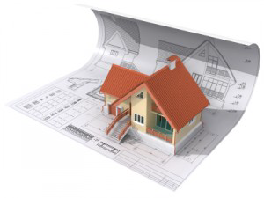

Lecture de plans de bâtiments
Savoir distinguer les différents plans d’architecture.
Relier les différents plans à leur définition
Il permet de visualiser les contours et la répartition des pièces sur chaque niveau. |  | Plan de situation
Il visualise le projet dans son environnement. |  | Plan de masse
Il précise la forme et la hauteur de la construction et sert à implanter les cotes de niveau des planchers, du toit et des hauteurs sous plafond. |  | Plan des façades
Il situe le terrain à bâtir. |  | Perspective
Il présente la vue principale, arrière et latérales de la maison. |  | Plan des étages
Il définit la position de la construction sur le terrain. |  | Plan d’élévation
Il représente la construction en 3 Dimensions |  | Plan d’intégration

Nommer les différents plans ci-dessous.
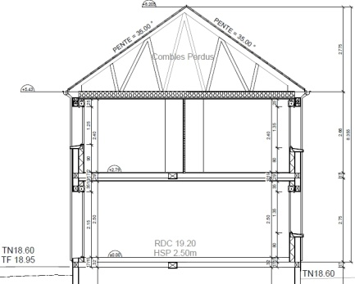
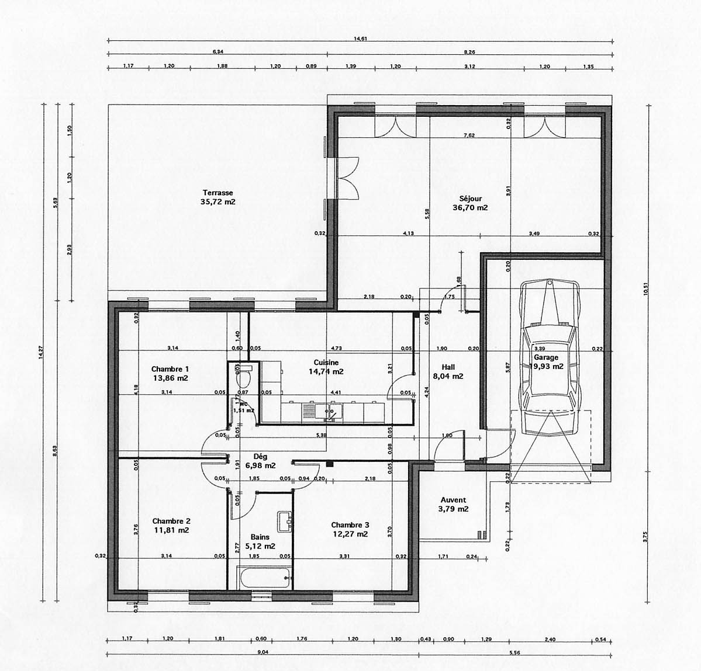
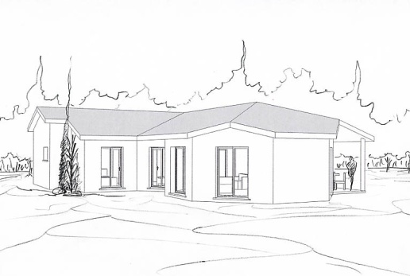

……………………
………………………..
…………………………

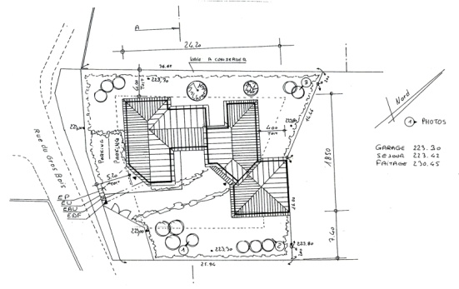
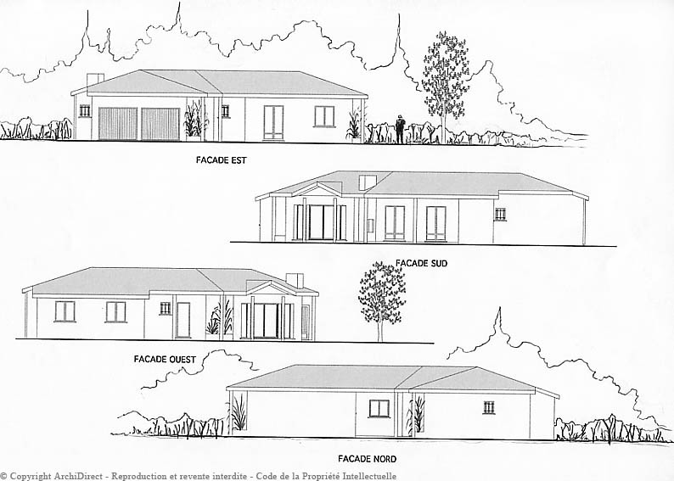

…………………………

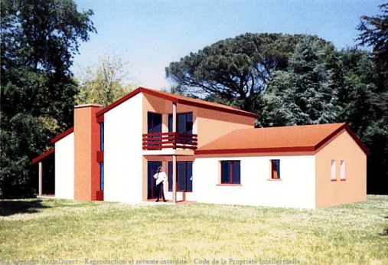
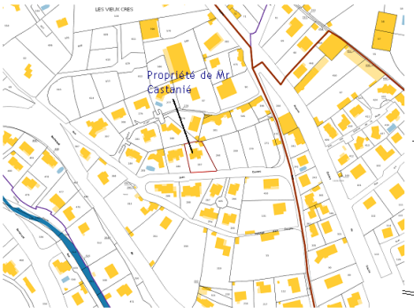
……………………………………
…………………………

……………………………………

Savoir s’orienter sur un plan.

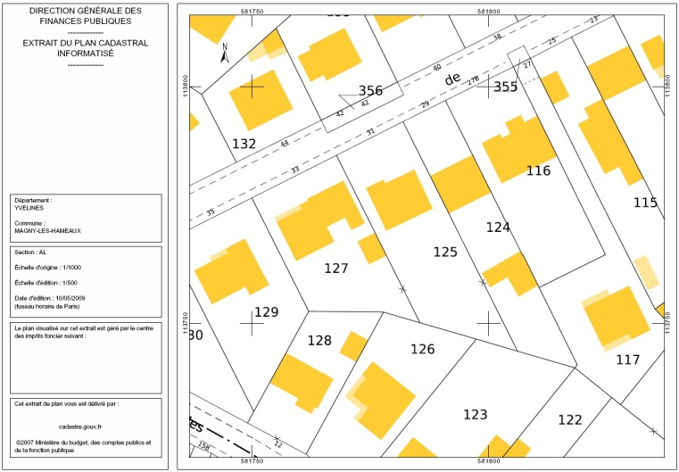
Indiquer la position des constructions des unes par rapport aux autres en complétant les phrases ci-dessous.
N
B
A
(Nord, Sud, Est, Ouest ou les intermédiaires N-E, N-O, S-E et S-O)
D
- B est situé …………… de G
F
- A est situé …………… de F
E
- G est situé …………… de E
- C est situé …………… de D
G
C
- E est situé …………... de A

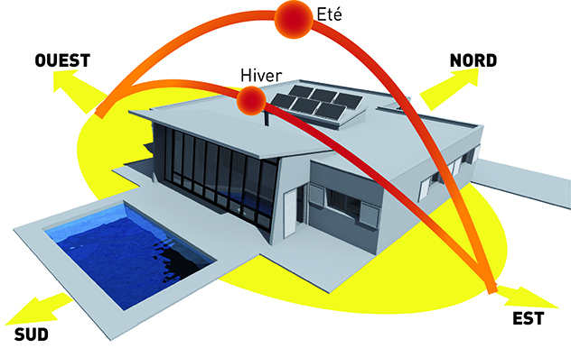
Compléter les phrases suivantes.
- Le soleil se lève … …
Et se couche … …
- Dans une maison BBC, les grandes baies vitrées sont orientées coté… …
- Les pièces rarement chauffées sont orientées … …

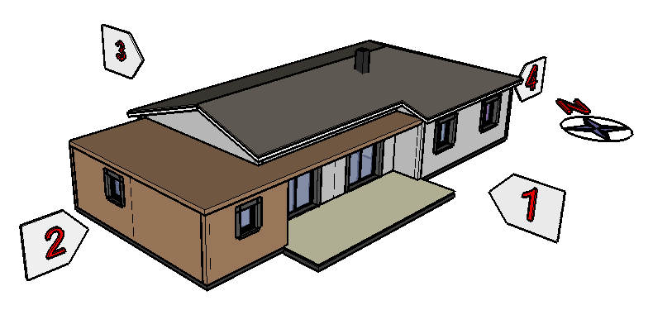
Répondre aux questions en cochant les bonnes cases.

Façades => | 1 | 2 | 3 | 4
Quelles sont les deux façades ensoleillées le matin ?
Quelles sont les deux façades ensoleillées le midi ?
Quelles sont les deux façades ensoleillées le soir ?
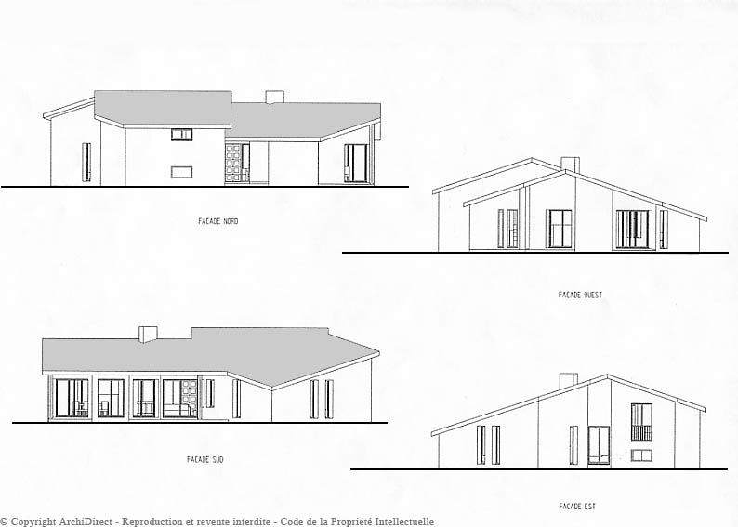
En observant le plan des façades donné, indiquer par une flèche la direction du Nord sur la perspective ci-dessous.
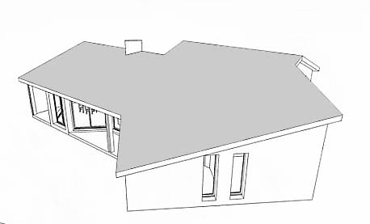
Façade Nord

Façade Ouest

Façade Sud
Façade Est

Savoir utiliser une échelle de représentation.

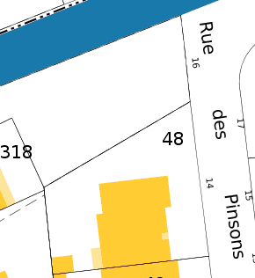
Calculer l’échelle du plan ci-contre
(à partir de l’échelle graphique donnée)

a
b

Déterminer les cote a, b, c et d du terrain
d

c
0
10
20m

24.65

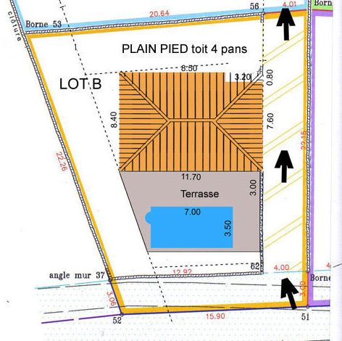
Calculer l’échelle du plan suivant.
25.32
a
b

Déterminer les dimensions a et b (en m) de la piscine.

